Halo用户手册
版本：1.0

编写：吕源松、裴致远、邬良旭
校对：吕源松、裴致远、邬良旭
审核：冯暻天

2020年6月30日

目录

目录
Halo用户手册 - 1 -
目录 - 1 -
一、halo产品介绍 - 1 -
（一）产品介绍 - 1 -
二、halo功能介绍 - 1 -
（一）基础功能 - 2 -
1、安装和注册 - 2 -
2、登录 - 4 -
3、查看个人资料 - 5 -
4、修改头像 - 6 -
5、修改个人信息 - 8 -
6、修改密码 - 9 -
7、退出登录 - 11 -
（二）博客功能 - 12 -
1、查看文章 - 12 -
2、编写文章 - 14 -
3、修改文章 - 18 -
4、删除文章 - 19 -
5、查询文章 - 20 -
（三）评论功能 - 20 -
1、查看评论 - 20 -
2、发布评论与删除评论 - 21 -
3、撰写评论 - 22 -
（四）其他功能 - 23 -
1、附件 - 24 -
2、外观设置 - 25 -
3、系统设置 - 27 -
三、使用说明 - 29 -
（一）配置方法 - 29 -

一、halo产品介绍

（一）产品介绍

Halo [ˈheɪloʊ]，意为光环， 是一款现代化的个人独立博客系统，给习惯写博客的同学多一个选择。其具有轻快，简洁，功能强大的特点，使用 Java 开发。

二、halo功能介绍

（一）基础功能

1、安装和注册
按页面给出的提示填写资料，完成软件安装和用户注册。

①填写博主信息，完成之后点击下方的“下一步”。

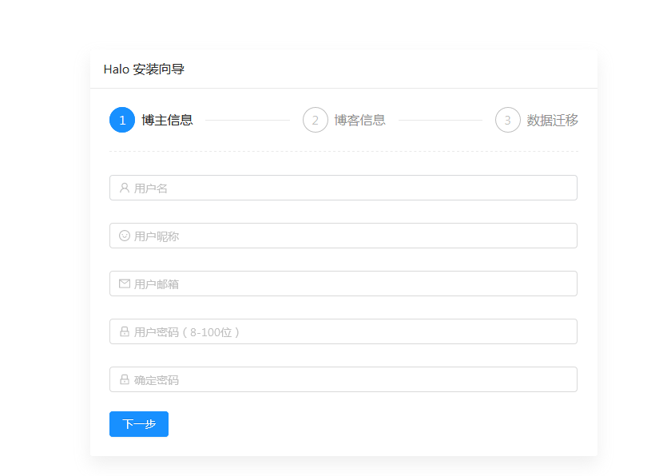

②填写博客信息，完成之后点击“下一步”。
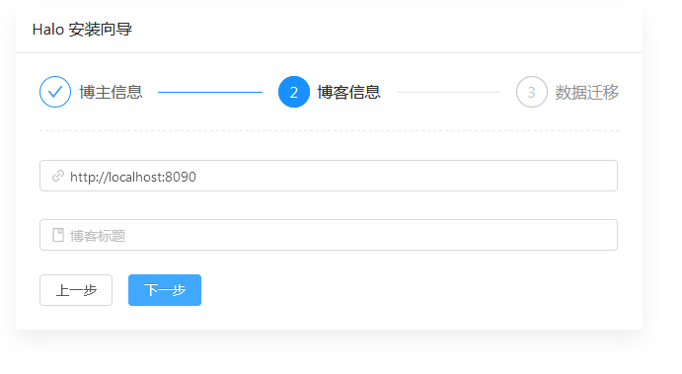

③若有需要迁移的数据，则在此上传。若没有，点击“安装”，完成安装和注册。

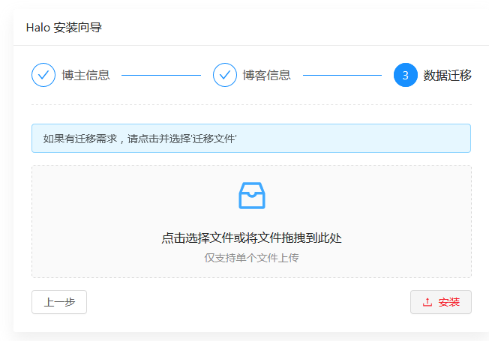

2、登录
用注册时填写的用户名和密码实现用户登录。

①输入用户名和密码，完成之后点击“登录”。

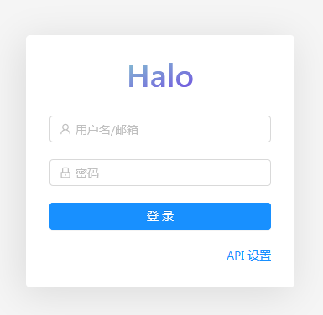

②登录完成后将跳转至首页。

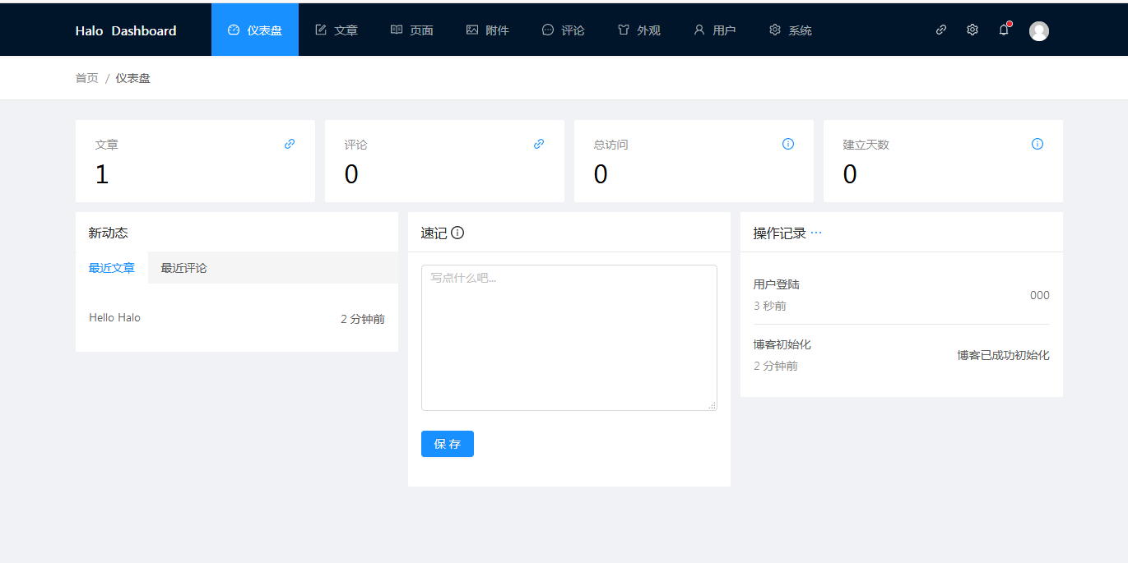

3、查看个人资料
可以在个人信息界面查看自己的各项信息，以及有关自己文章的各方面资料。

①点击右上方头像，再点击“个人资料”

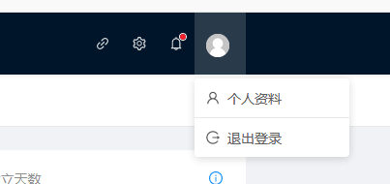

②进入个人资料界面即可查看个人的所有信息，包括有关自己文章的各方面资料。

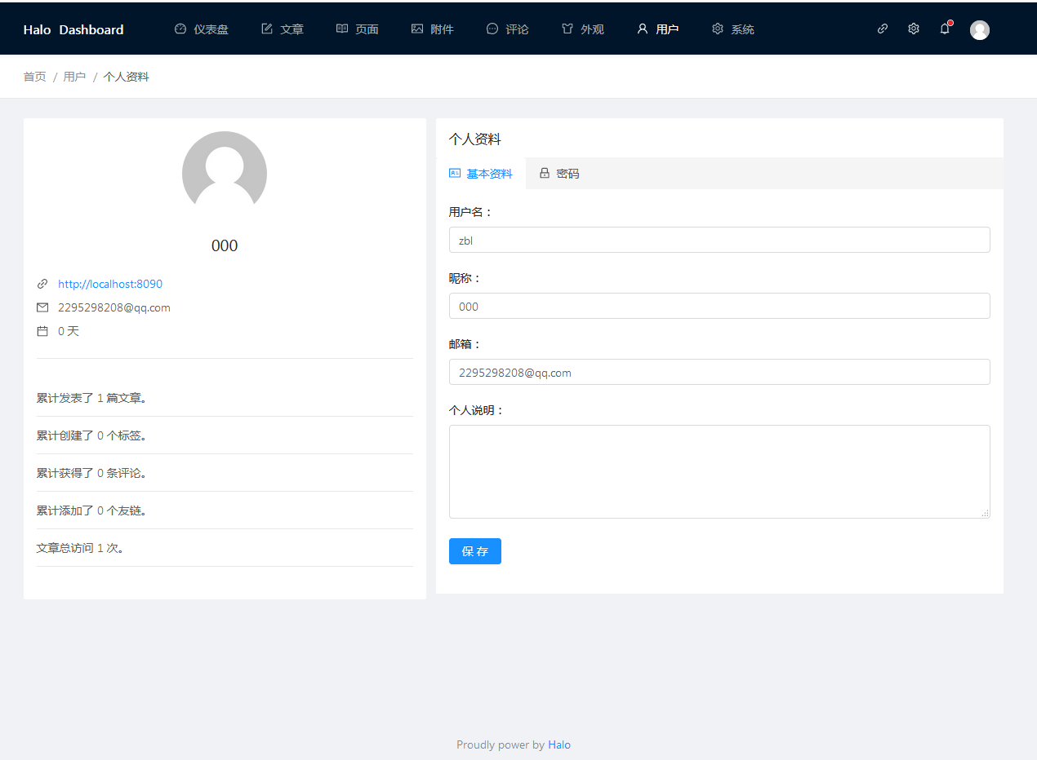

4、修改头像
修改用户头像。
①在个人资料界面点击用户头像，如果已经上传了头像，则可以点击头像进行更换。如果没有上传，可以点击“上传附件”从本地上传头像。

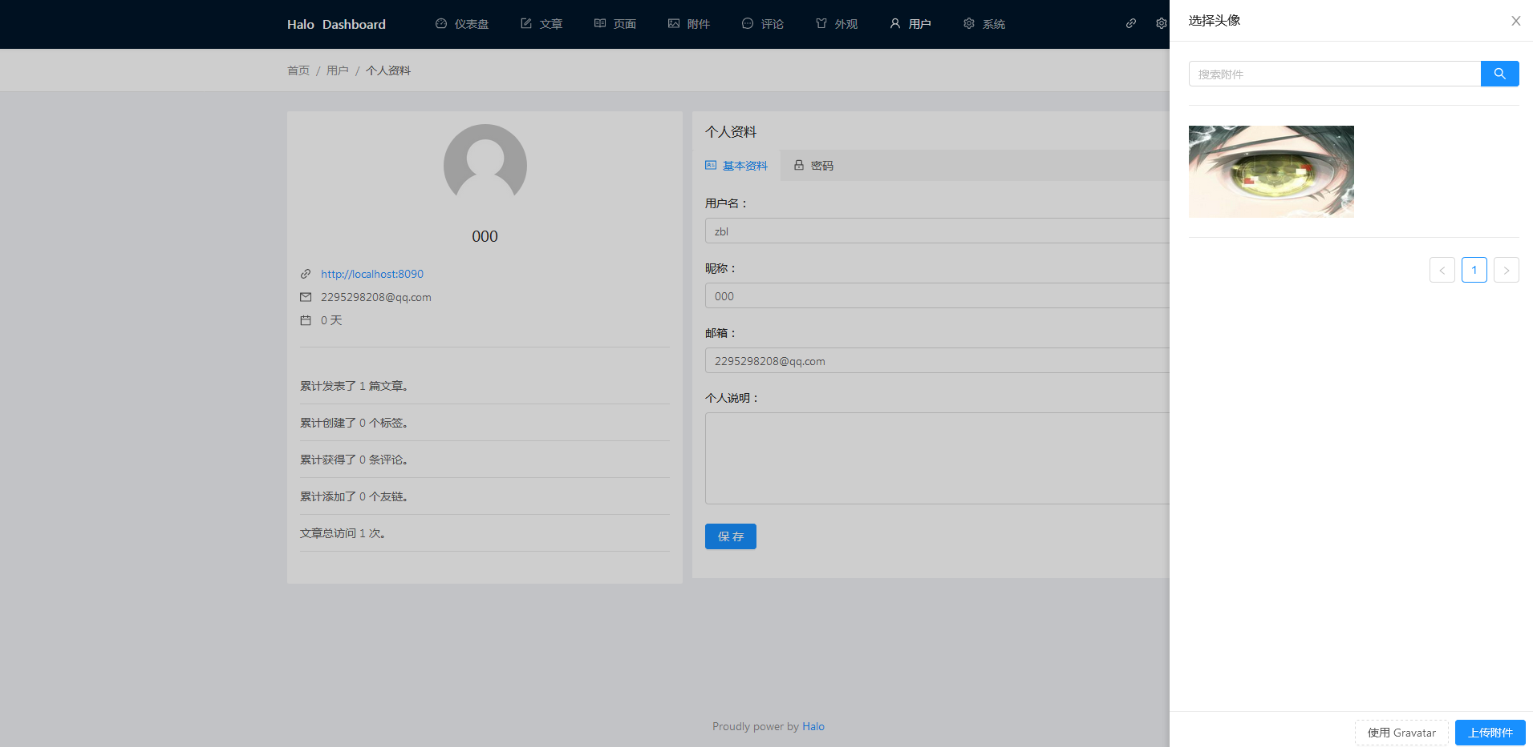

②点击“上传附件”，弹出如图所示的提示，拖入图片或者自己手动选择图片路径，完毕后图片出现在右侧的选择中，如果未能发现则可以选择搜索。选中图片点击后头像直接修改。最后点击保存。

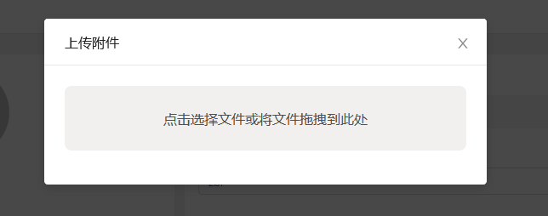

③更换之后效果如下。
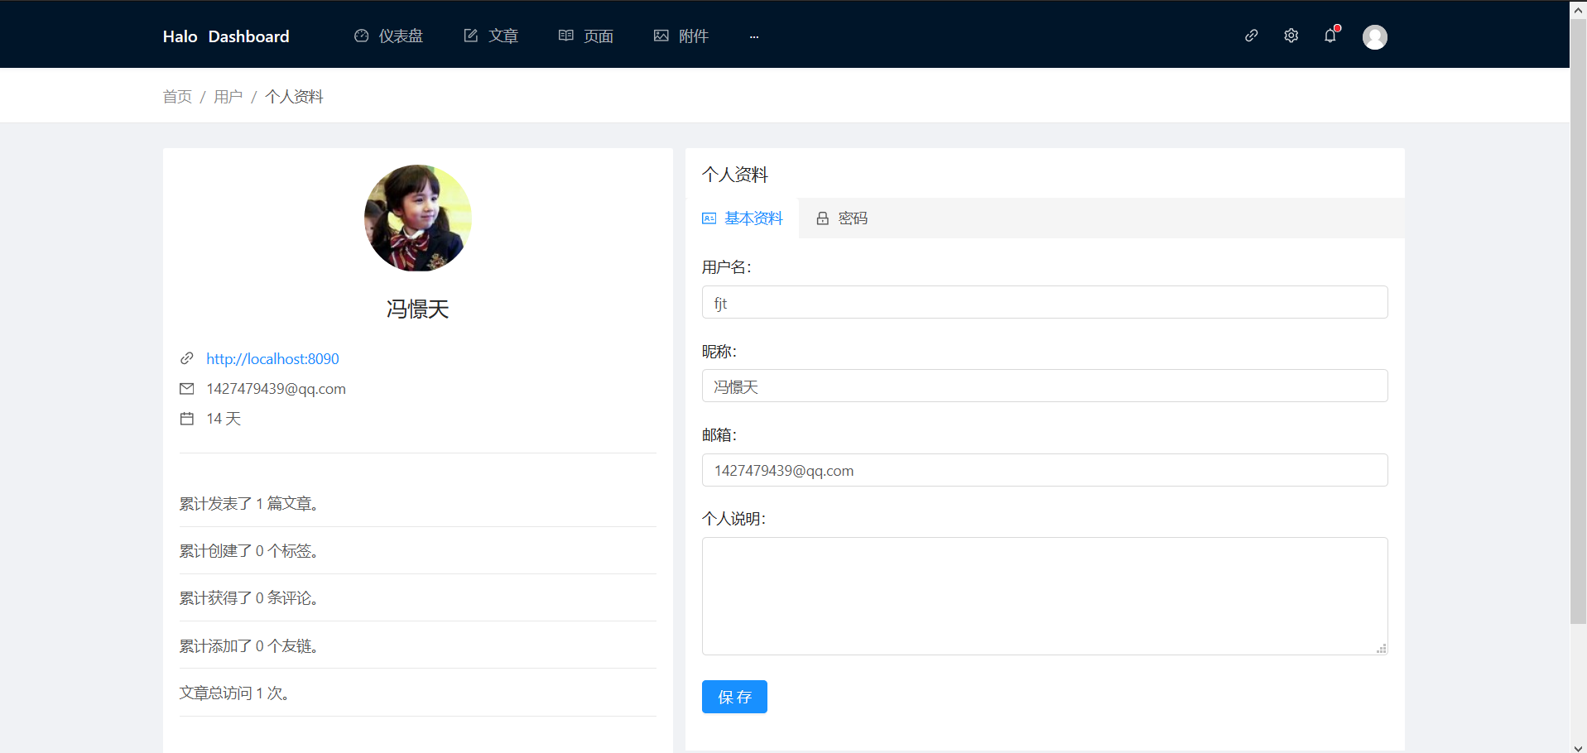

5、修改个人信息
在个人信息界面可以直接修改个人信息。

①填写需要修改的个人信息，点击保存即可。

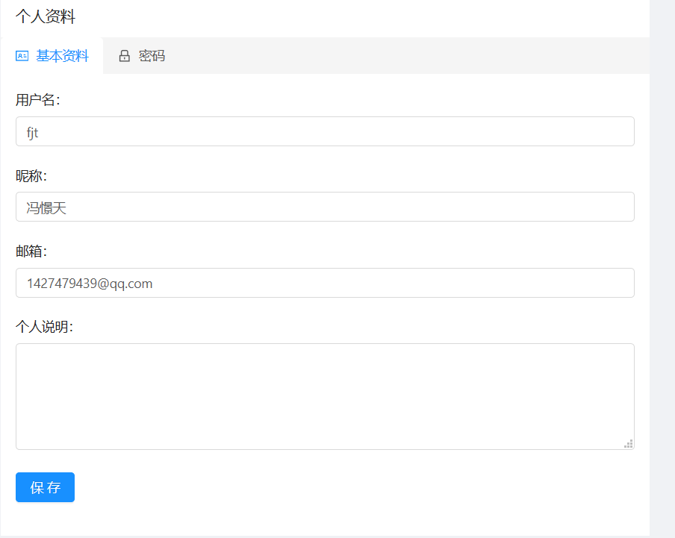

6、修改密码
修改用户密码。

①点击个人资料下方的“密码”，进入密码修改界面。

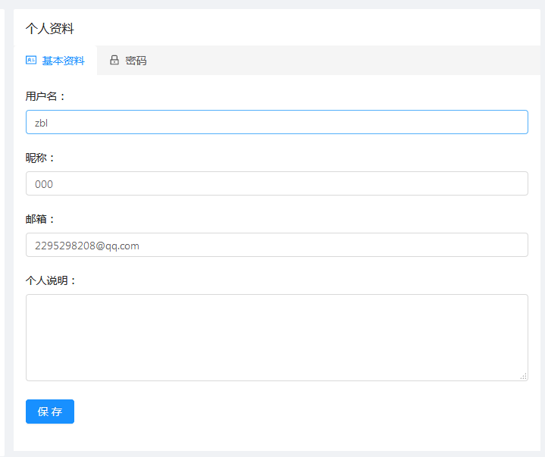

②输入正确原密码并确认正确的新密码，最后点击确认修改。

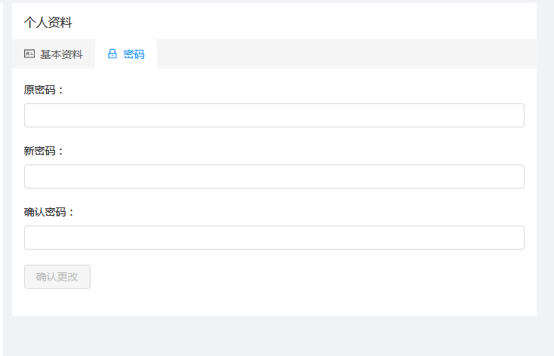

7、退出登录
退出用户登录。

①在主界面点击右上方头像，弹出选项，选择退出登录则注销登录并跳转登录界面。

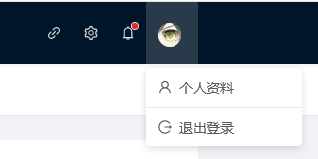

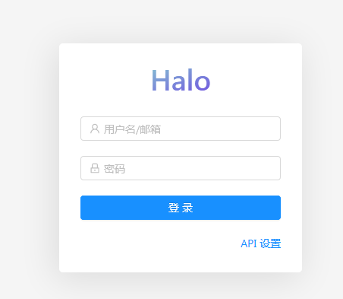

（二）博客功能

1、查看文章
查看用户已写文章

①在首页的最近文章能看见近期的文章和已经发表了多少文章，点击文章标题跳转到文章。

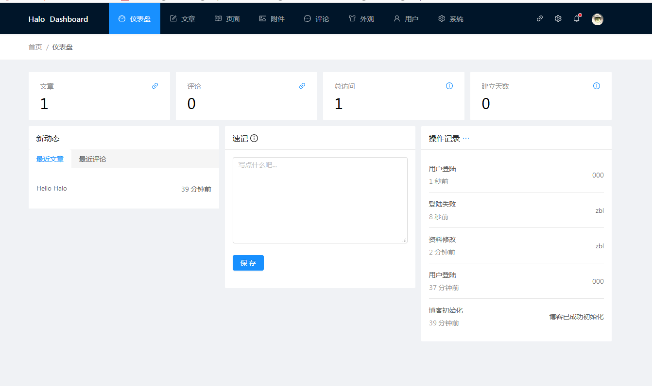

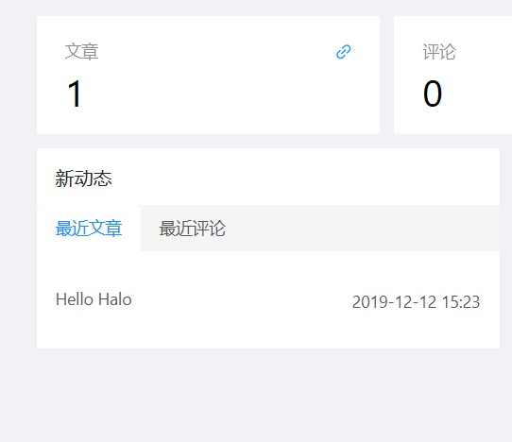

②点击导航栏文章，可查看所有的文章及该文章的相关信息。
点击文章标题则跳转到相应文章。

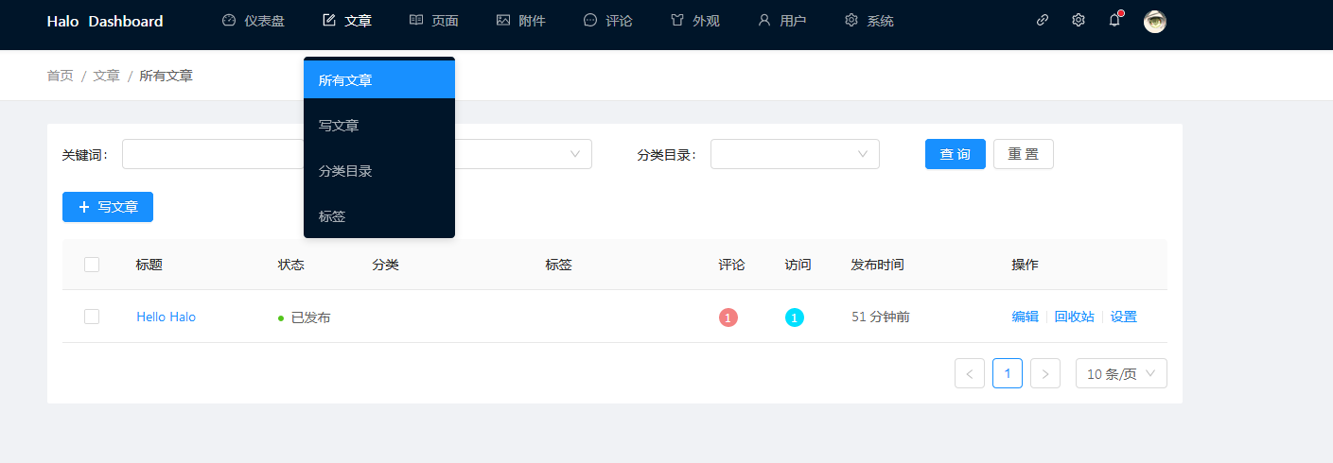

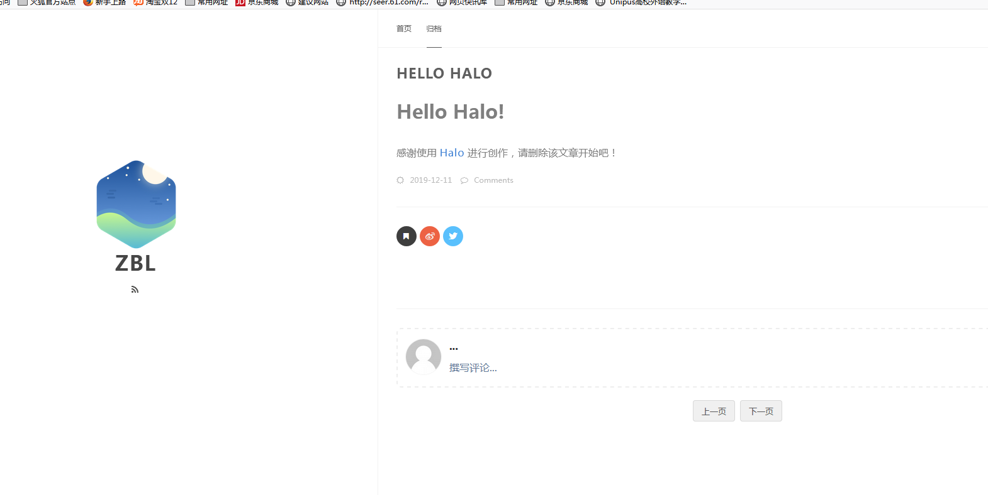

2、编写文章
编写并且发表文章。

①在首页点击“文章”——“所有文章”——“+写文章”，进入文章编辑界面。

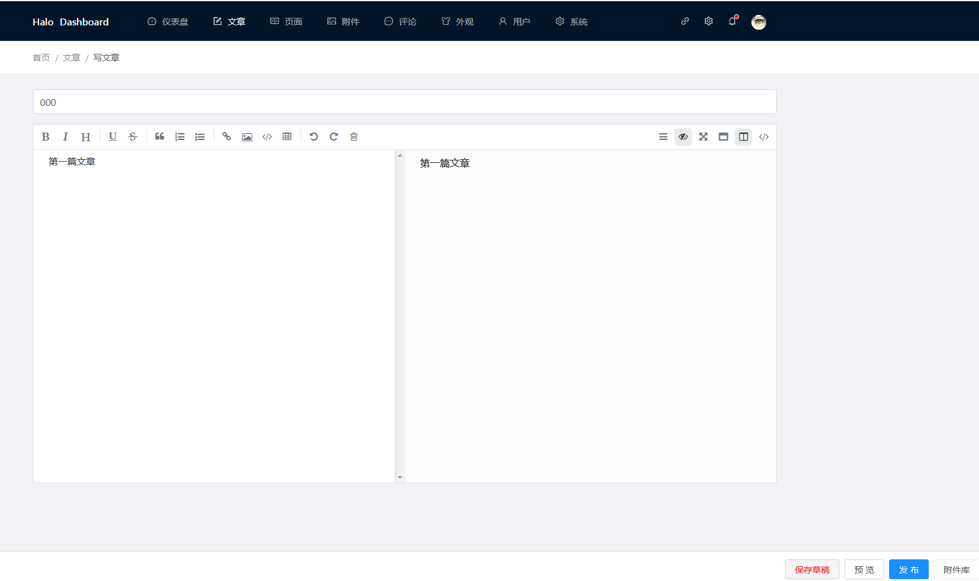

②点击右下方附件库，可以添加图片

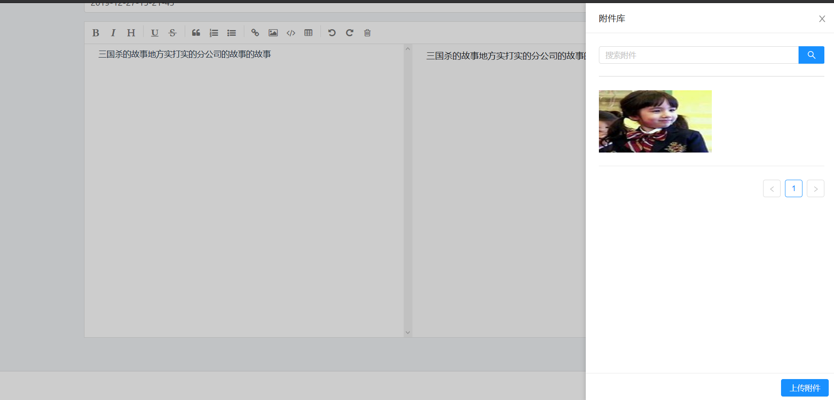

③编辑过程中可以点击右下角预览，预览文章发布之后的样式。

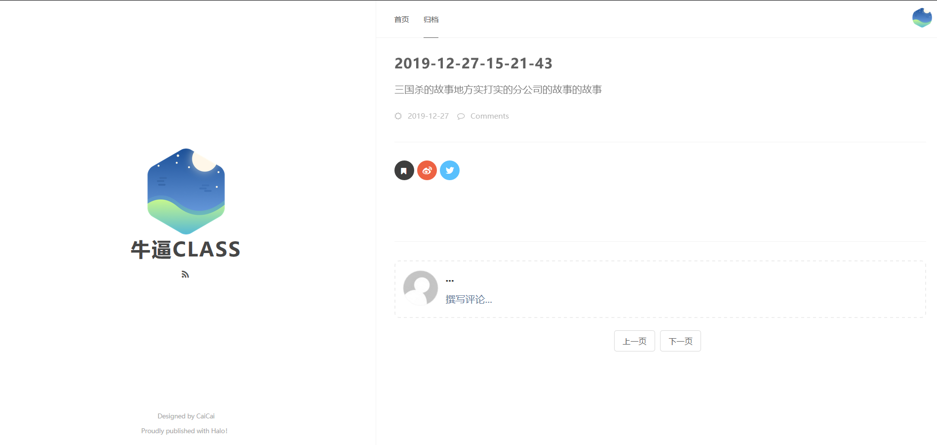

④编辑完成后在右下角选择发布。右侧弹出如图选项，填写完毕则可发布。

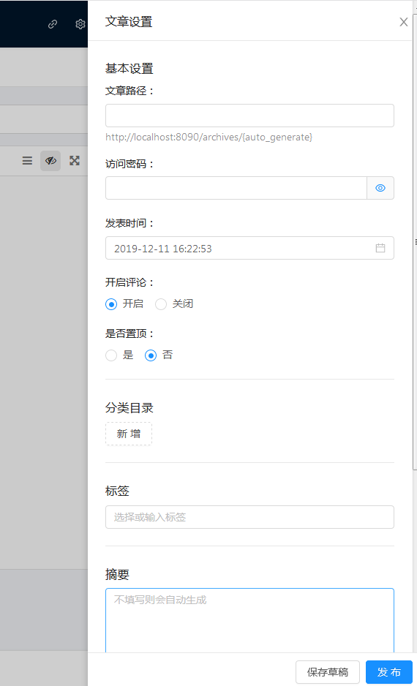

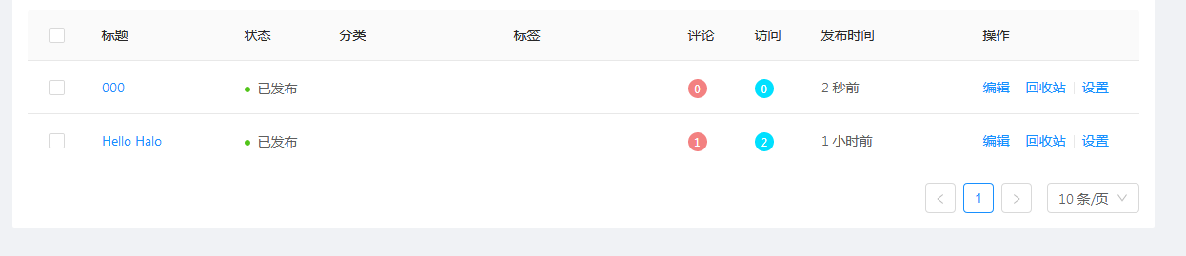

3、修改文章
修改已经发表的文章。

①在“所有文章”界面，点击想要修改的文章后面的“编辑”按钮，则进入文章编辑界面进行修改，点击设置则修改文章的各项设置。

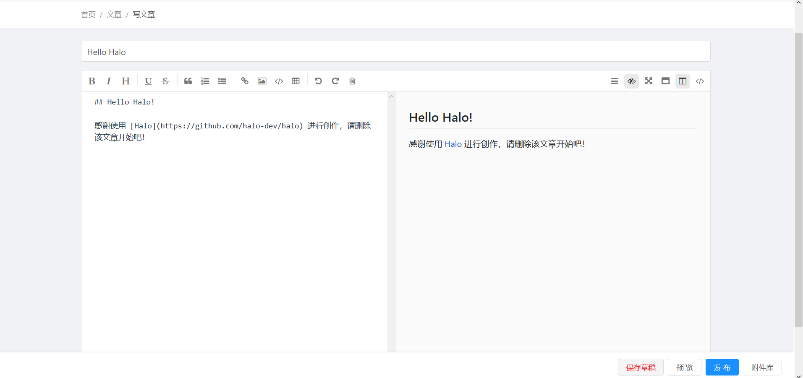

4、删除文章
删除已经发表的文章。

①在“所有文章”界面，点击想要修改的文章后面的“回收站”按钮。

②点击“确定”则将文章移入回收站。



③点击还原恢复文章，点击删除永久删除文章。

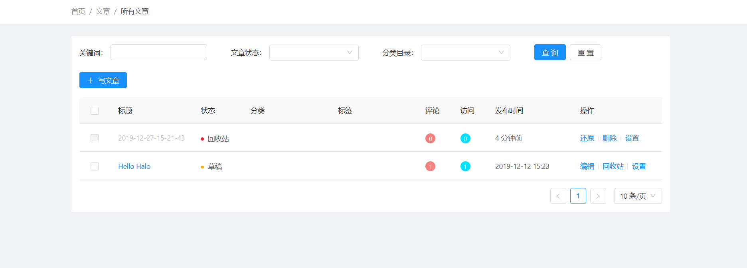

5、查询文章
查询已经发表的文章。

①可以根据关键词，文章状态，分类来查询特定的文章。

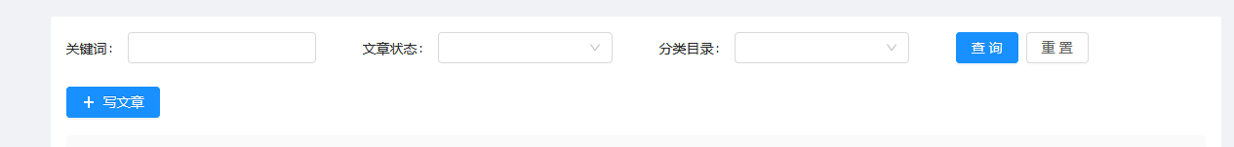

（三）评论功能

1、查看评论
查看已发表文章的评论。

①在导航栏点击评论，查看评论列表

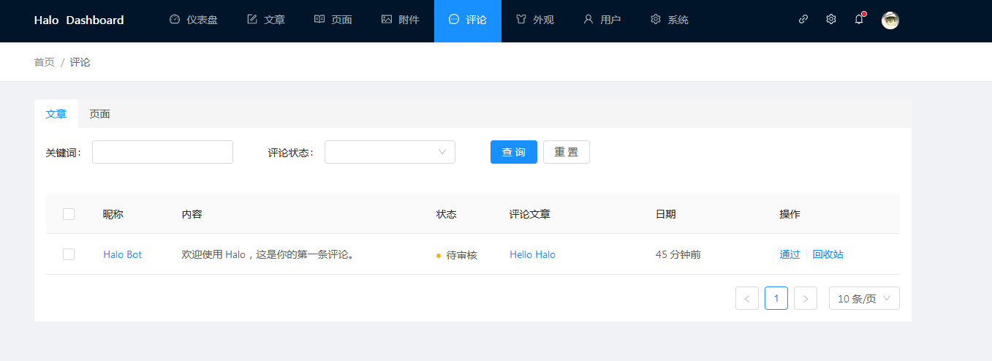

2、发布评论与删除评论
审核未发布的评论，审核通过则正式发布。未通过则可以删除。在回收站中可以还原已经删除的评论，或者将评论永久删除。

①在导航栏点击评论，查看评论列表。点击通过则评论发布，点击回收站则将评论移入回收站。

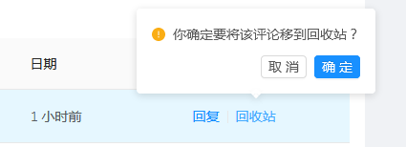

②处于回收站的评论，点击还原则恢复，点击删除则永久清除。

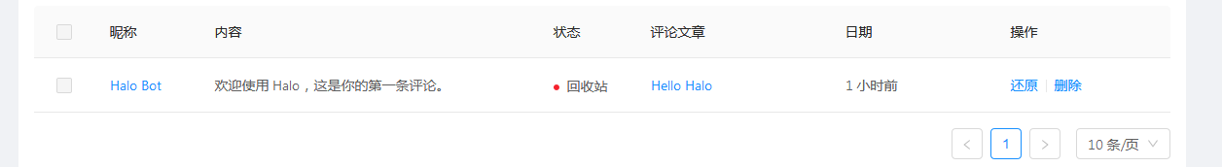

③通过审核的评论可以在文章内看见。

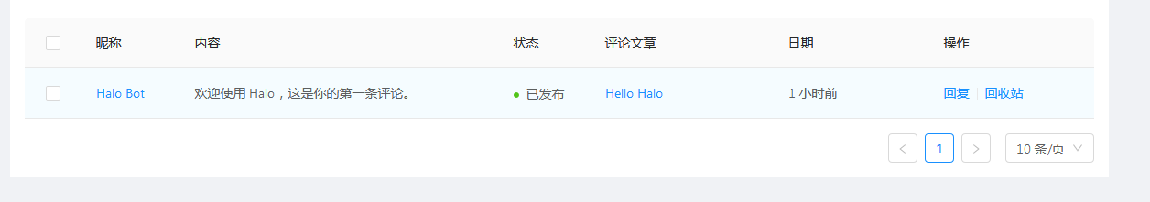

④可以直接在评论界面回复评论。在文章内回复也可以。

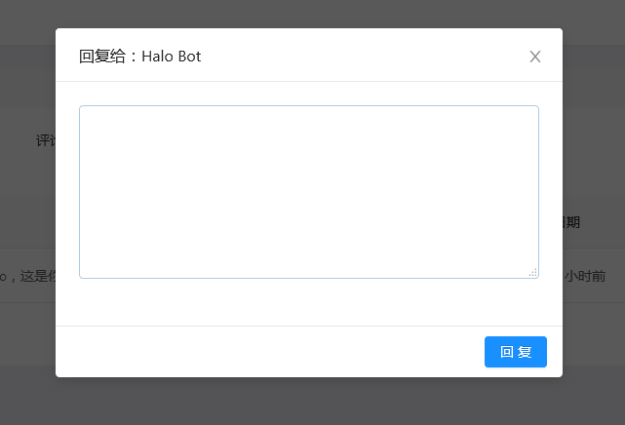

3、撰写评论
为一篇文章撰写评论

①进入文章界面后，点击下方的“撰写评论”，则可以进行评论撰写界面

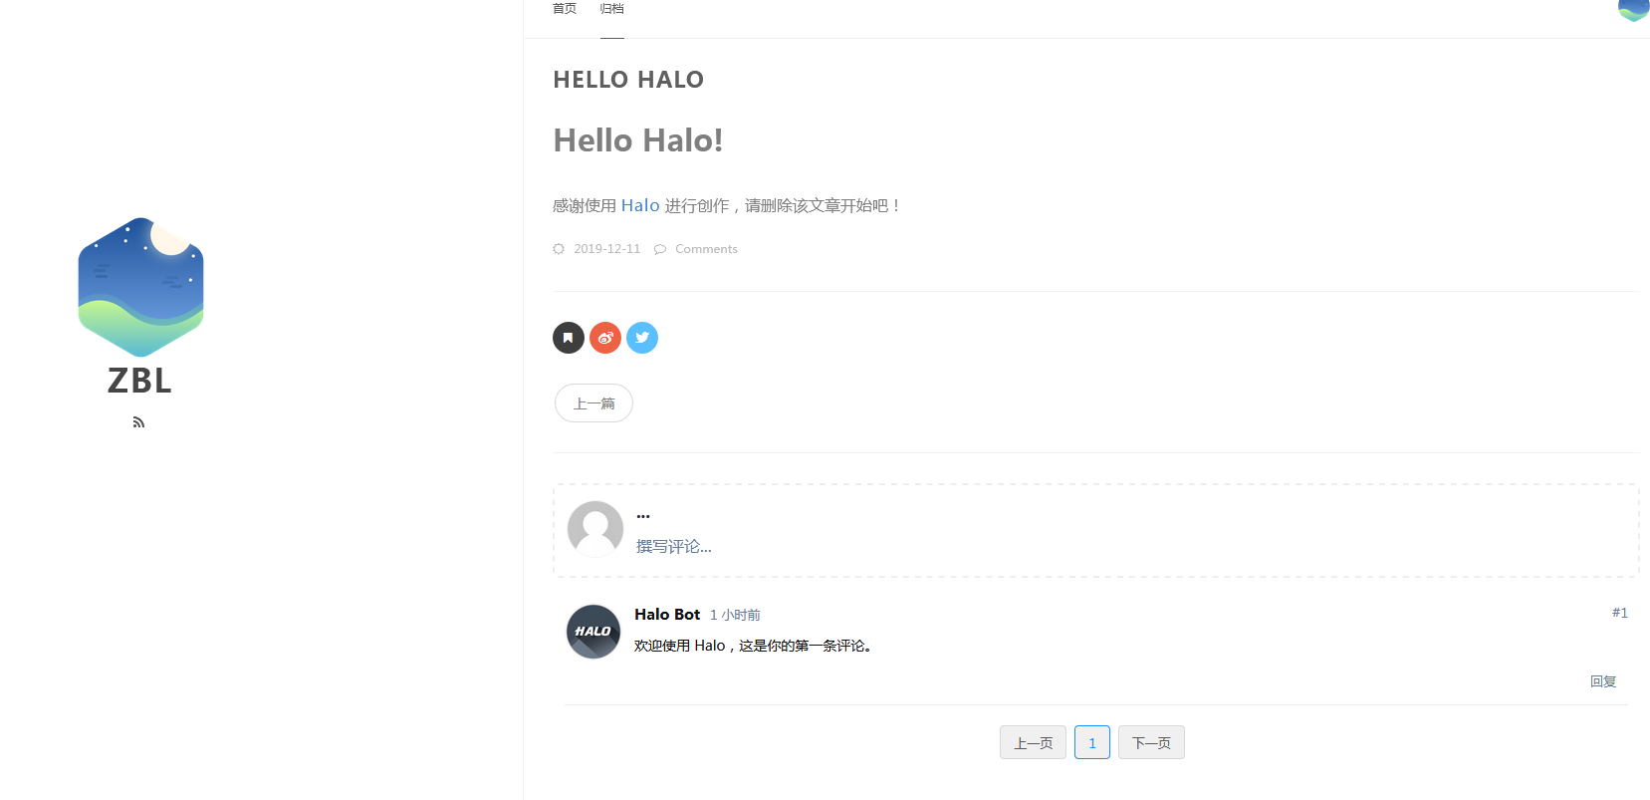

②弹出窗口，填写完毕则等待博主审核，通过后可见。

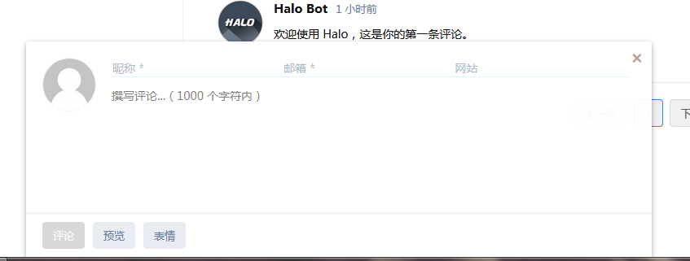

（四）其他功能

1、附件
管理并且使用附件

①点击导航栏附件，查看并管理所有附件。在编辑文章和更改头像时，可以直接引用附件内的内容。

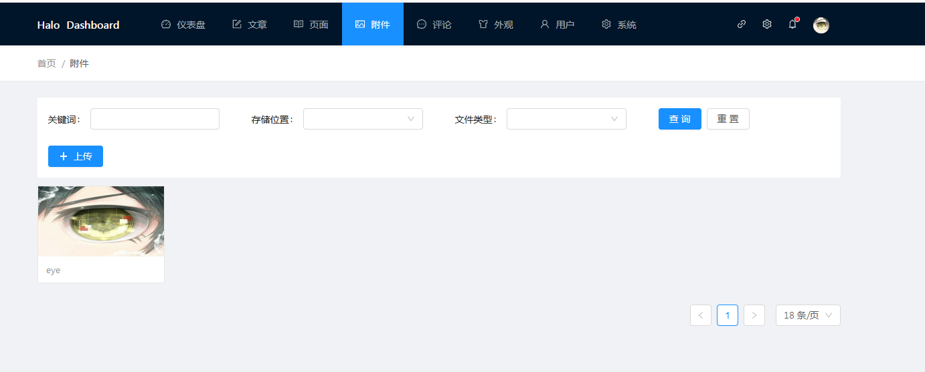

②点击上传弹出上传附件窗口，按提升操作即可上传附件。

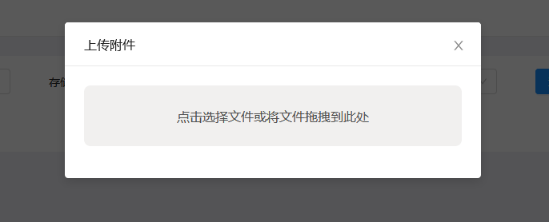

③可以按照限制条件查询想要查找的附件。

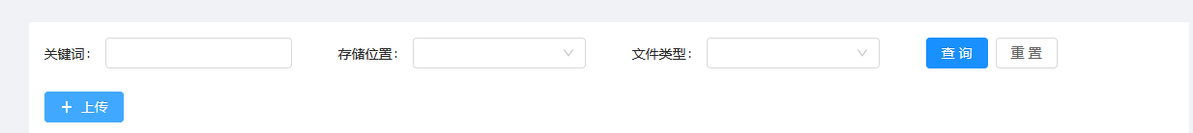

2、外观设置
为halo更换一个全新的外观。

①在首页点击“…”——“外观”，出现三个界面

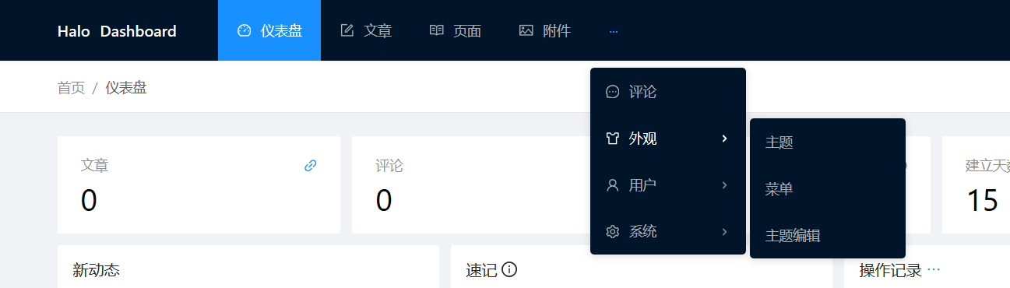

②点击“主题”，则进入主题列表，可以更换主题。点击右下方加号，可以导入新的主题或者刷新列表。

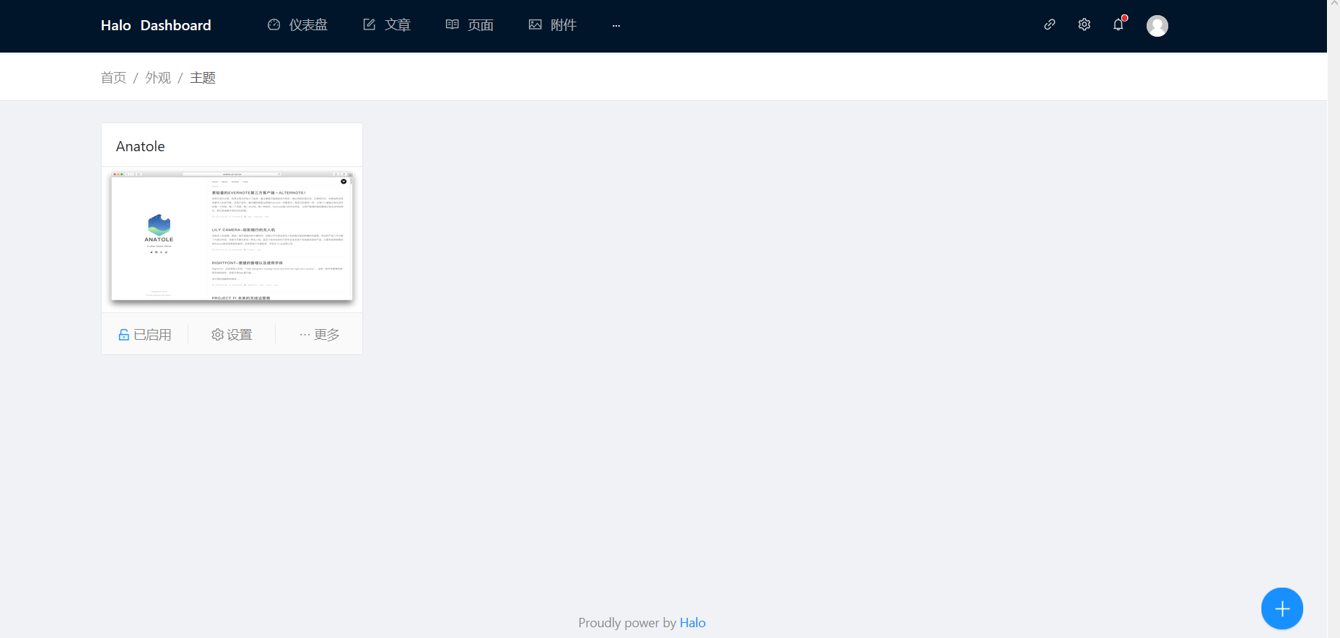

③点击加号——“安装主题”，可以远程拉取或者本地导入主题。

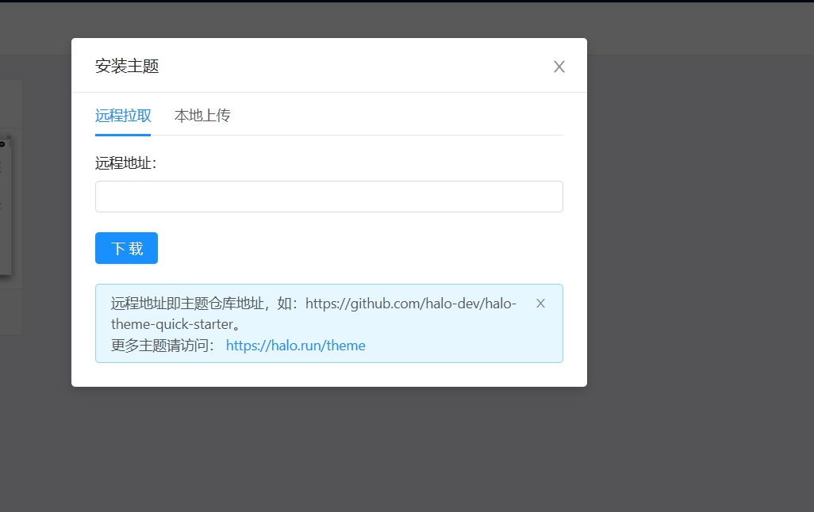

④点击“外观”——“菜单”，则可以编辑菜单栏。

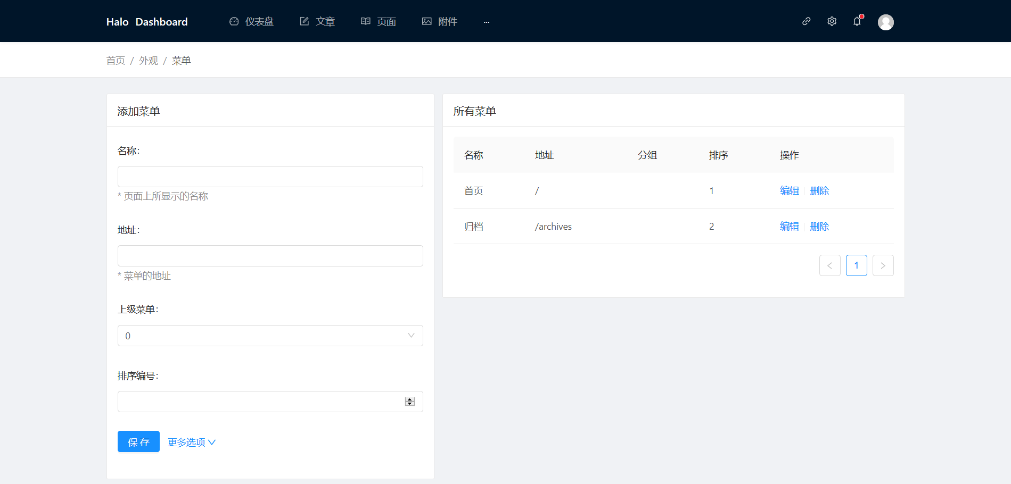

3、系统设置
设置博客基本信息和使用小工具

①点击“…”——“系统”——“博客设置”，可以设置博客基本信息。

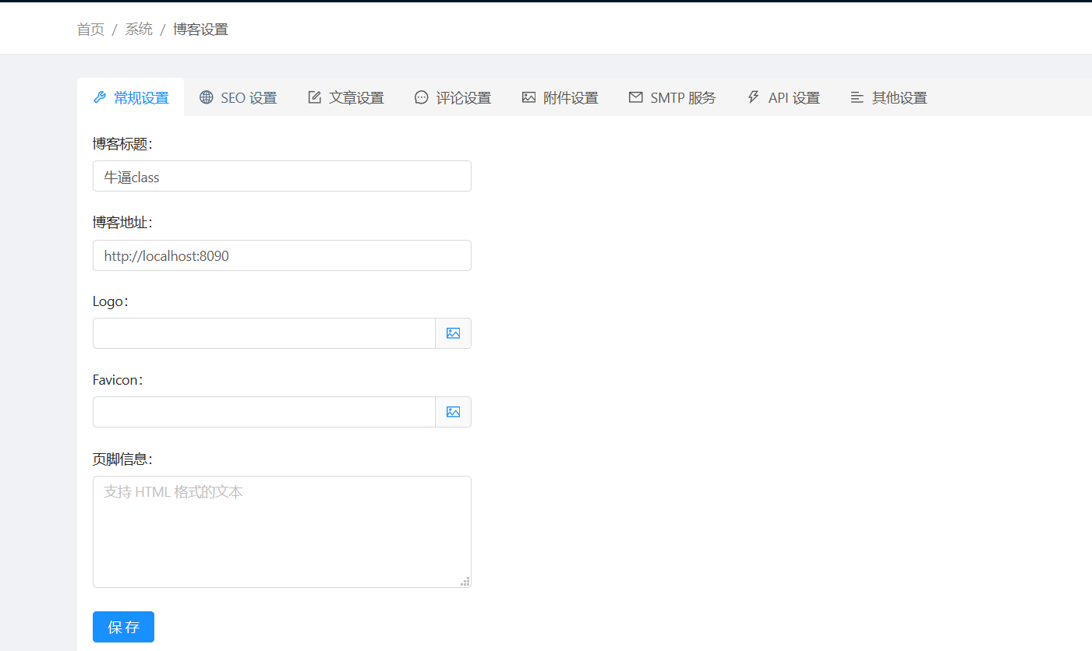

②点击“系统”——“小工具”可以使用相应的小工具。目前仅支持Markdown 文章导入

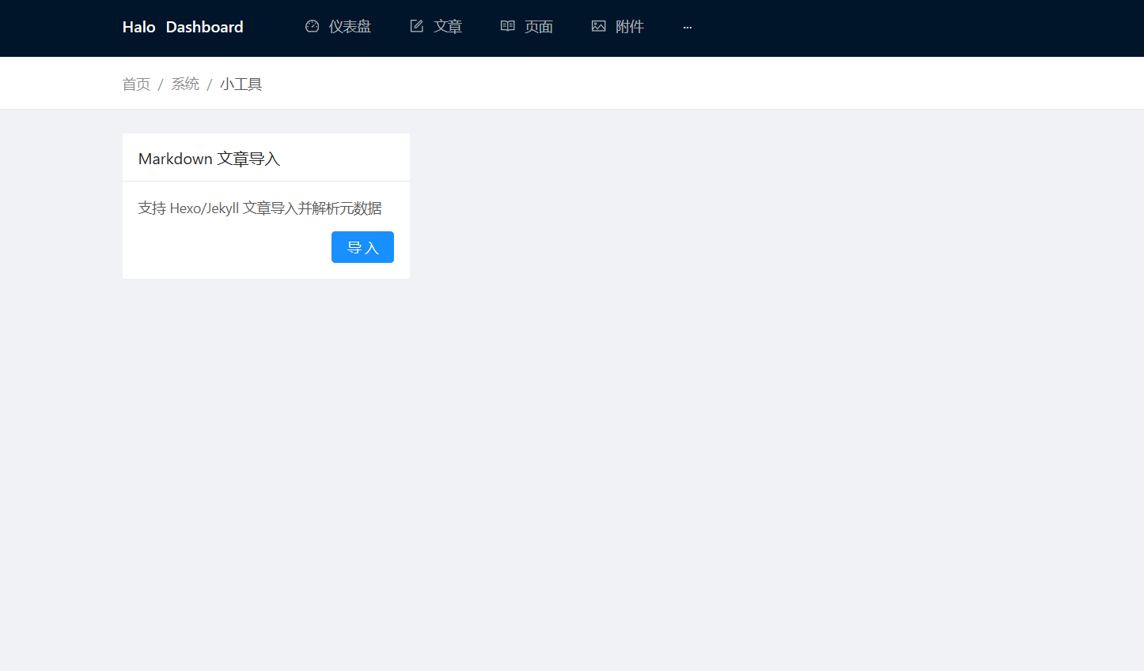

三、使用说明

（一）配置方法

1、下载halo并解压到workspace
下载链接：https://github.com/halo-dev/halo.git

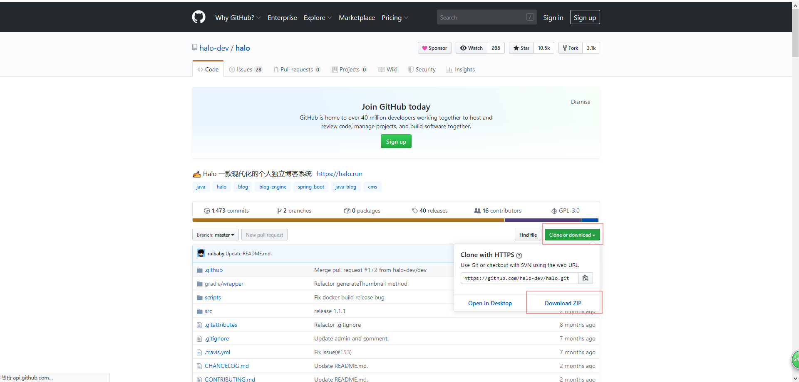

2、检查解压的文件名是否为halo，如果是halo-master或其它则将解压的文件改名为 halo。

3、开始配置lombok插件
参考https://blog.csdn.net/qq_25646191/article/details/79639633或其它网上相关博文。lombok.jar官方下载地址：https://projectlombok.org/download

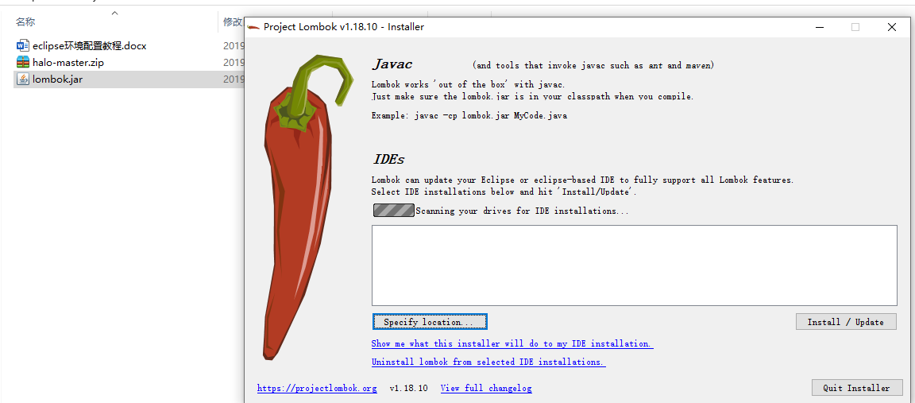

4、打开lombok.jar，

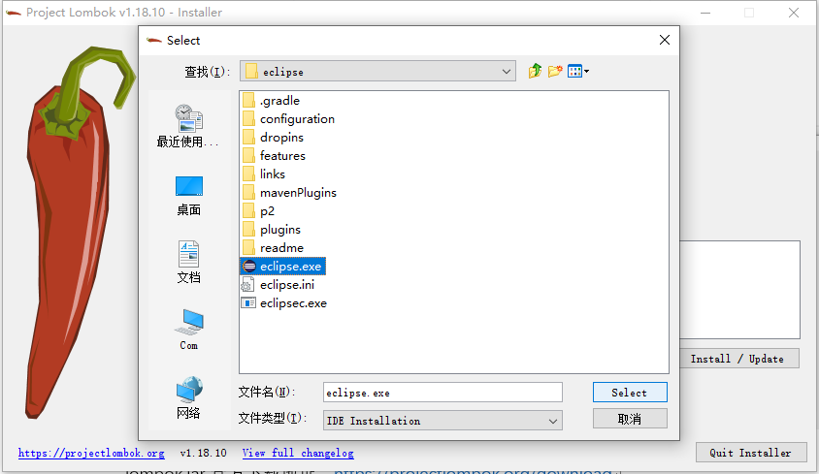

5、找到安装的eclipse根目录下的eclipse.exe文件

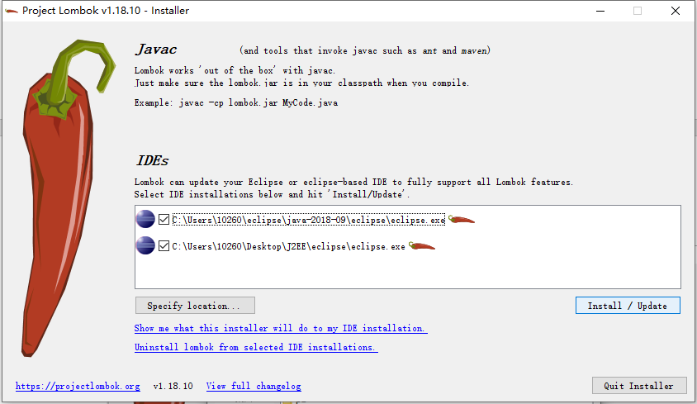

6、勾选并点击Install/Update。注意：安装的路径中不要含有中文

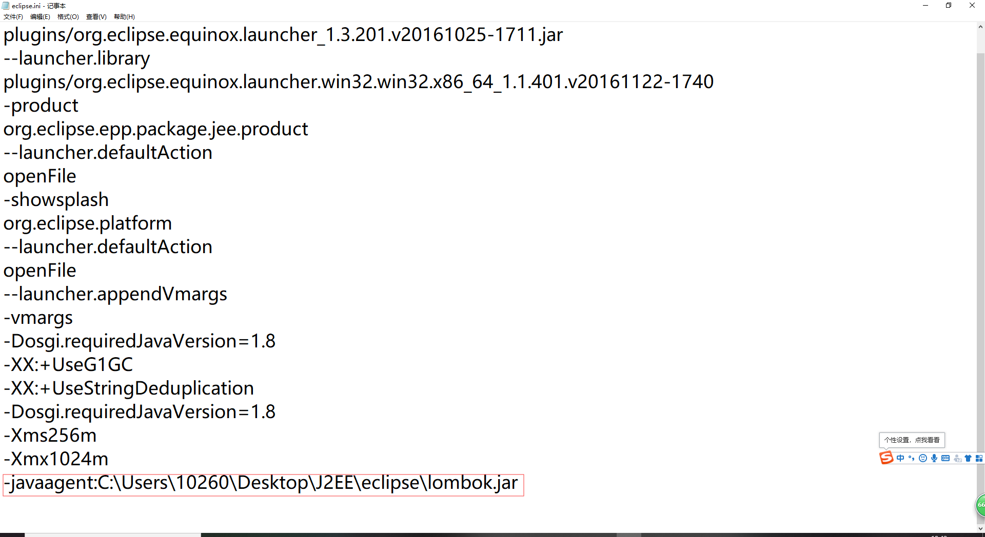

7、安装完成后，在eclipse的根目录下的eclipse.ini中应该在最后一行出现途中红框的内容。

8、开始配置gradle插件
安装与配置的详细步骤可以参考：
https://blog.csdn.net/wk1134314305/article/details/73411736 打开eclipse，在help选单中找到Eclipse Marketplace。在搜索框中输入buildship并搜索。
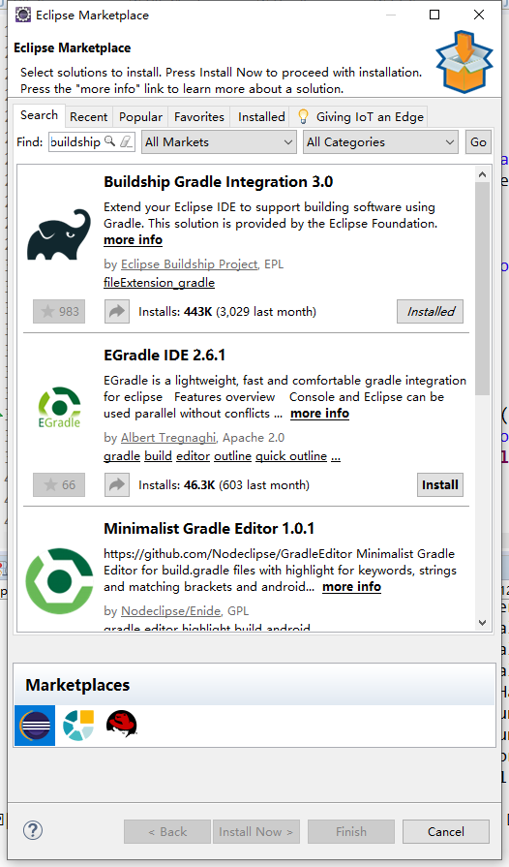

9、找到Buildship Gradle Integration的最新版本，并点击install安装。安装成功后，重启eclipse。

10、导入目标项目，打开eclipse，选择file-import

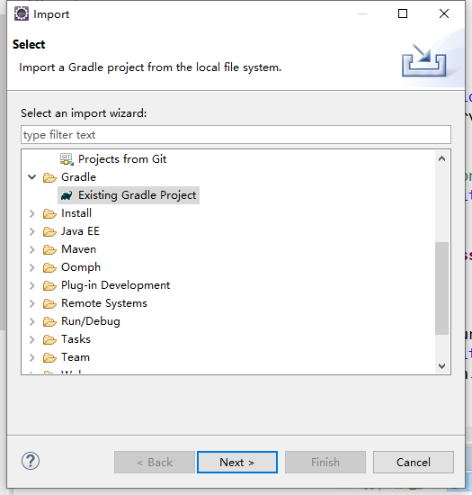

11、找到Gradle-Existing Gradle Project，点击Next。出现如下界面，继续点击Next。

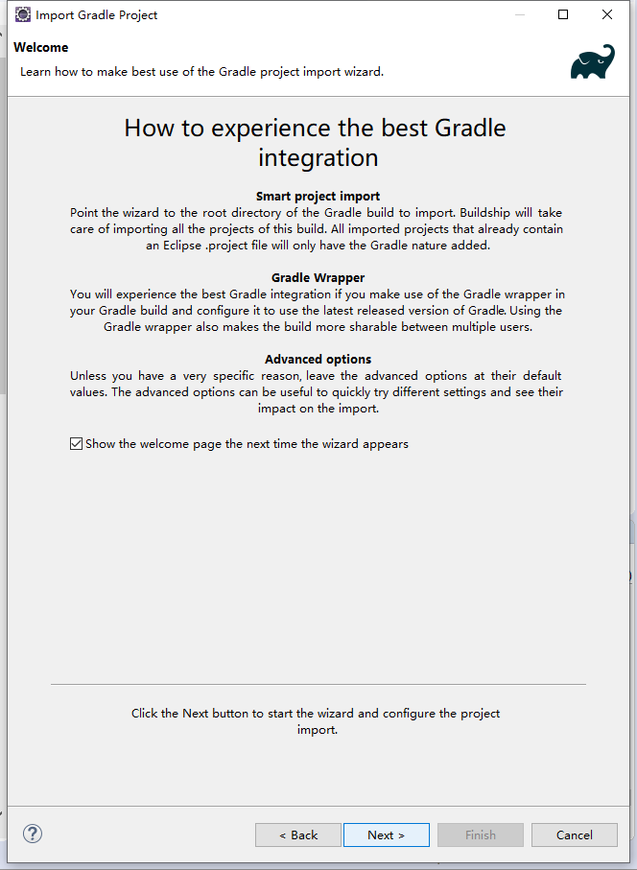

12、出现以下界面，点击Browse并找到对应的workpace中的目标工程文件，在当前项目中为halo（检查解压的文件名是否为halo，如果是halo-master或其它则将解压的文件改名为halo）

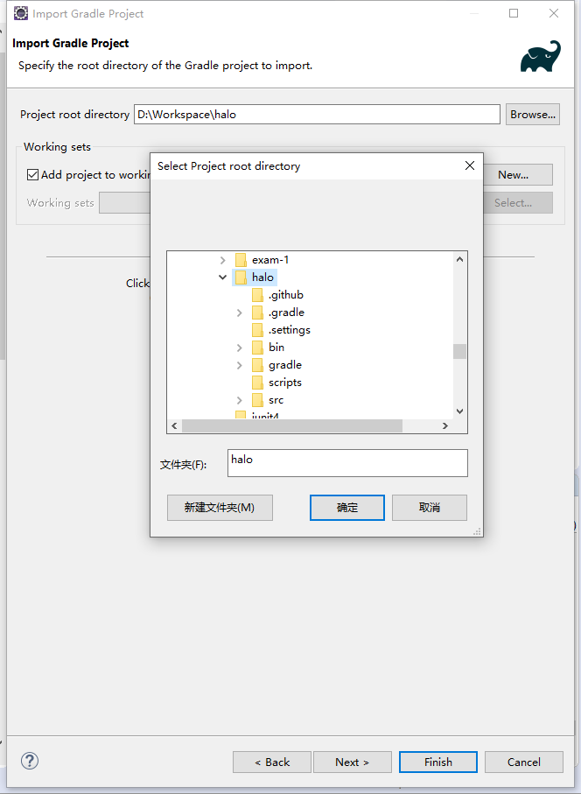

13、点击Finish按钮，完成导入。导入后的工程文件结构如下图所示，并且不会出现任何报错。

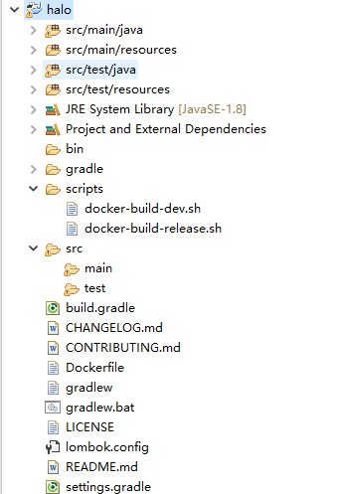

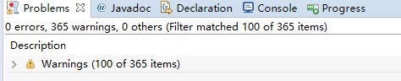

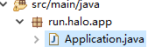

14、打开src/main/java/run.halo.app中的Application.java

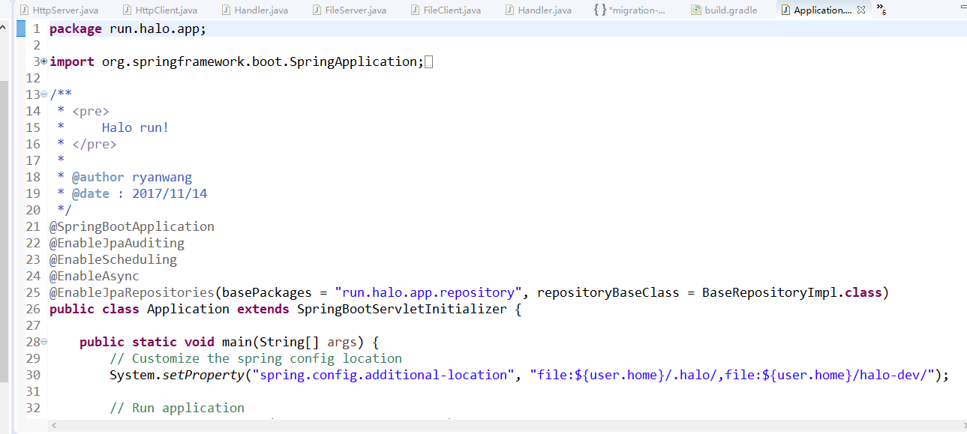

15、右键并运行run as中的java application。Console控制台应该如下图中显示则表示运行成功。

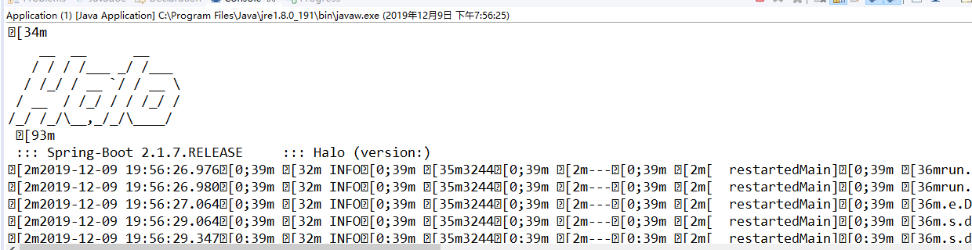

16、打开网页，并在url中输入
http://localhost:8090/admin/index.html#/install，出现安装向导。配置完成。

